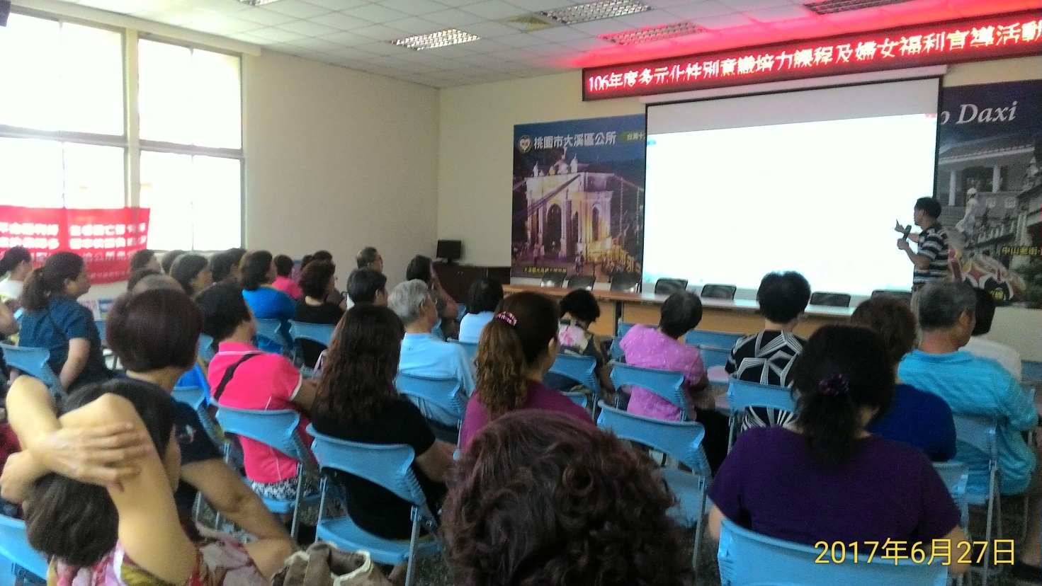
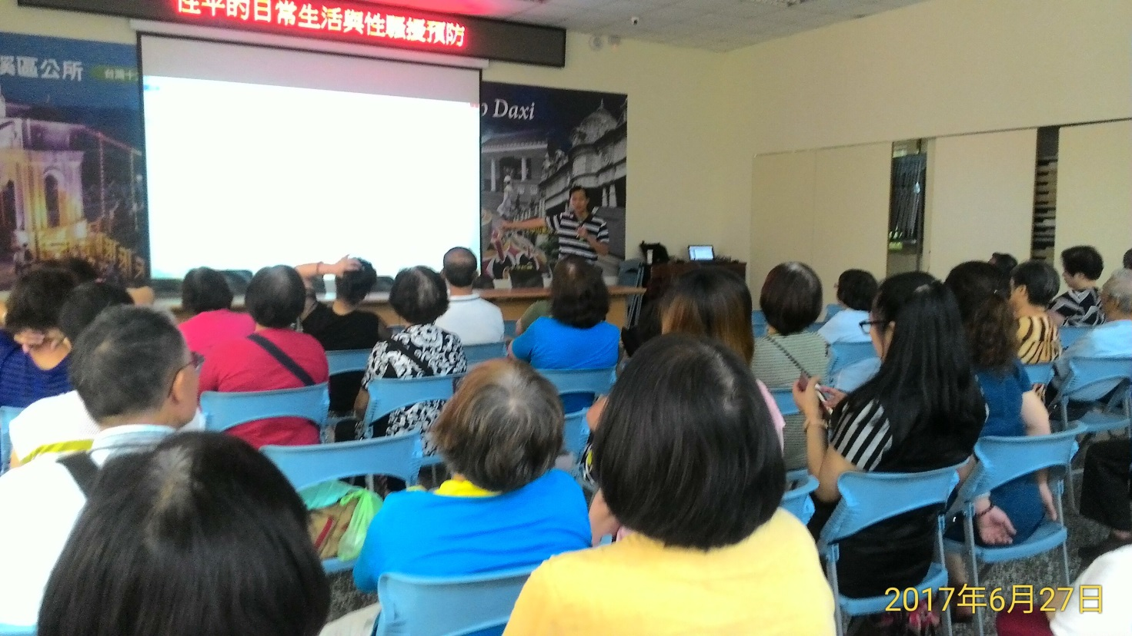
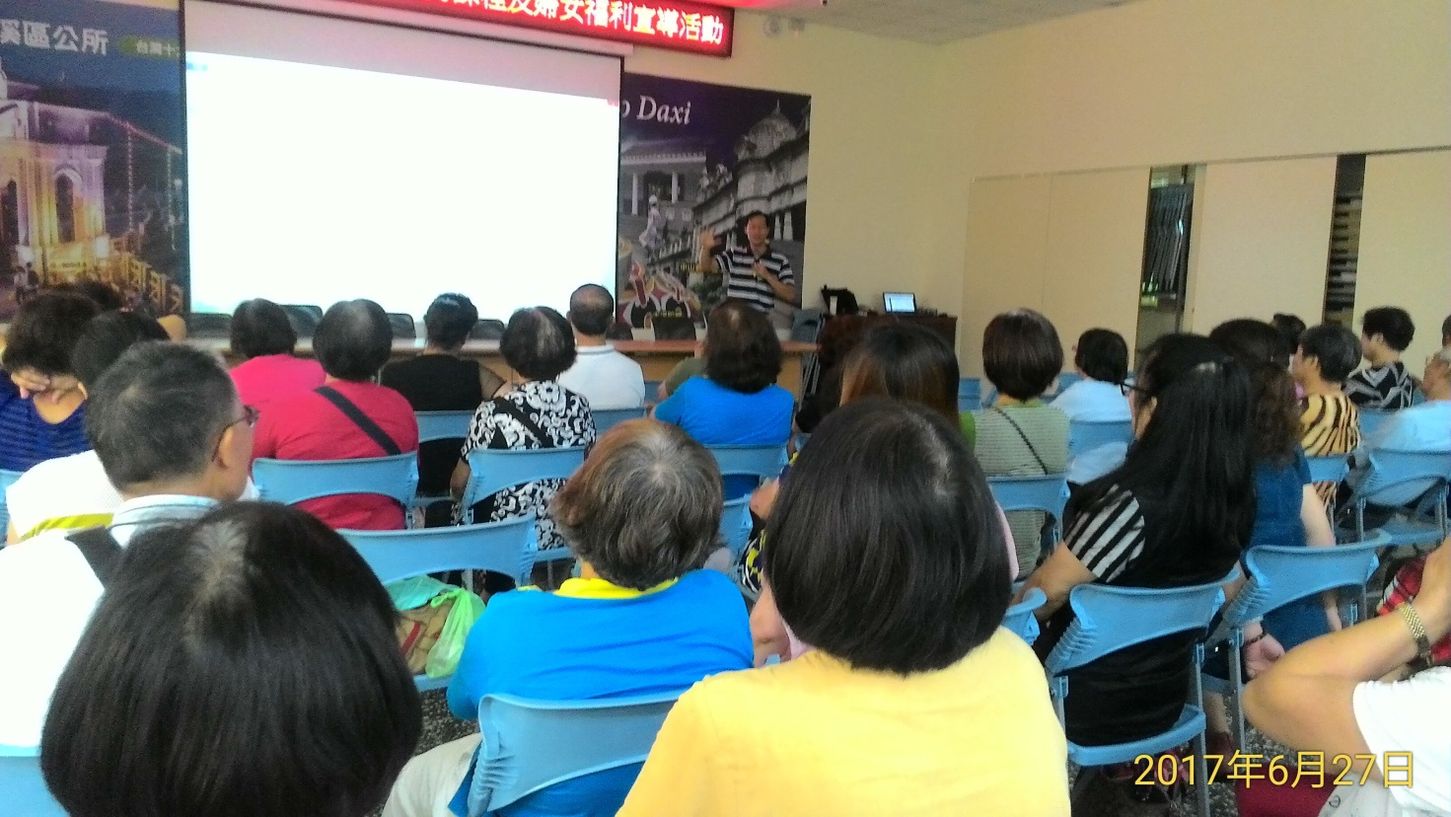
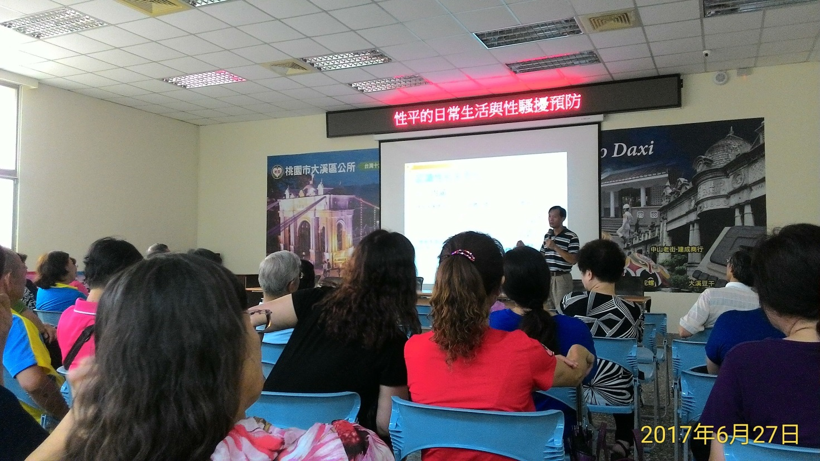
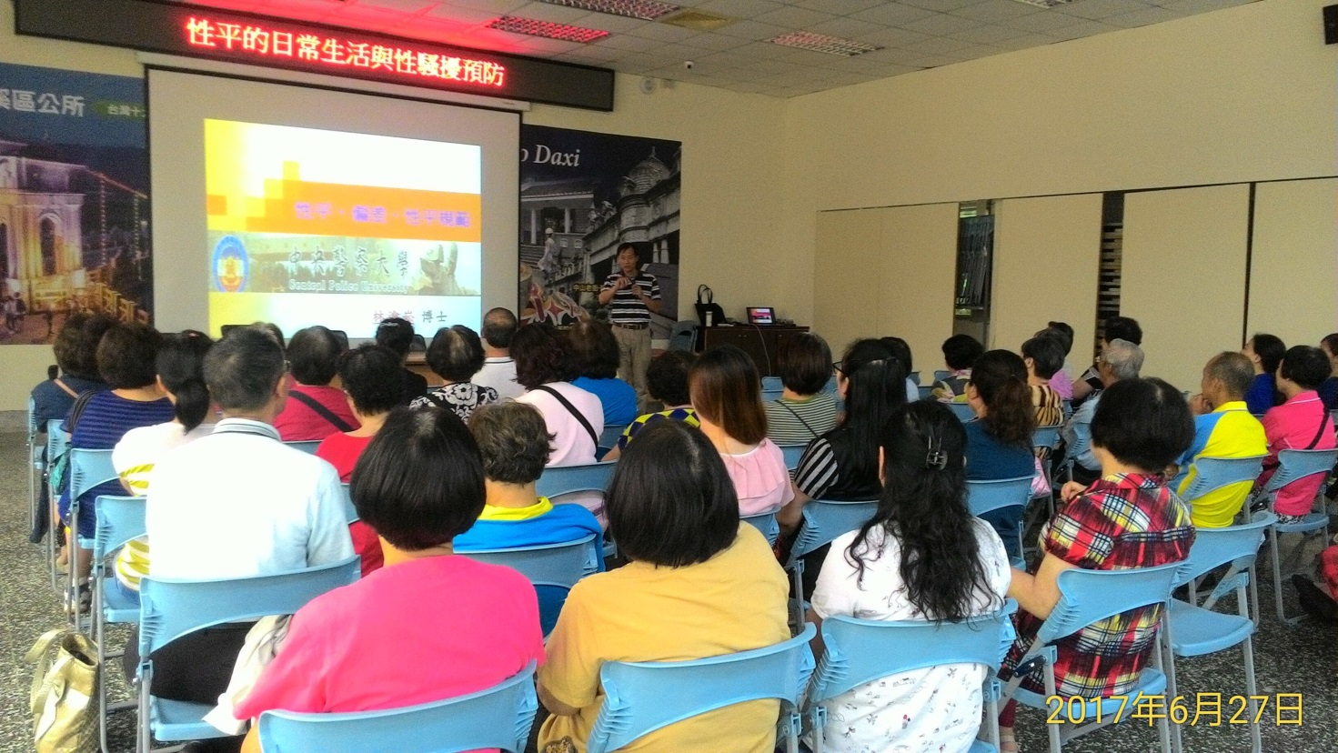
桃園市政府性別培力、宣導執行成果表
項次
項目
資料內容
1
主辦單位
大溪區公所
2
年度
106
3
活動日期
6月27日
4
活動
稱
106年度多元化性別意識培力課程暨婦女福利宣導活動
5
活動目標
透過性別主流化策略及性別意識培力相關研習訓練，更了解不同性別者觀點與處境，提升個人追求並落實性別平等之能力。
6
活動簡介
課程大綱：
- 認識性別主流化
- 性平的日常生活
- 性別的偏差之一：性騷擾
- 性騷擾的定義與要件
- 性騷擾防治
7
參加對象
社團.民防婦宣隊等民眾
8
參加人數
共49人，分別為男性：12人；女性：37人。
桃園市政府
性別培力講師資料
- 姓名：林滄崧
- 性別：男
- 現職：中央警察大學
- 職稱：中隊長
大溪區公所「106年度多元化性別意識培力課程計畫」活動照片紀實

